Tag … HALLOWEEN
MATERIEL : Un masque / un tube personnage / un tube arbre / un tube paysage et une police d'halloween fourni.
FILTRE : Aucun
Fait avec Psp x5, mais peu facilement être reproduite avec une autre version.

ON COMMENCE LES AMIS!
1 - Nouvelle image de 900 x 600 pixels.
2 - Placer la couleur noir, #000000, au premier plan et la couleur orange, #f76313, à l'arrière plan.
Voici mes couleurs :
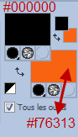
3 - Avec l'outil " Pot de peinture " peindre votre calque de la couleur noir, #000000.
4 - Calques / Nouveau calque raster et peindre ce calque avec la couleur orange, #f76313.
5 - Calques / Nouveau calque de masque / À partir d'une image, repérer le masque " mask_halloween " et cliquer sur ok. Capture.
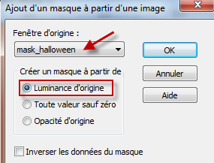
6 - Calques / Fusionner / Fusionner le groupe.
7 - Avec la baguette magique configurée comme la capture, sélectionner le cadre du centre.
8 - Calques /Nouveau calque raster.

9 - En gardant vos couleurs de départ, cliquer sur l'avant plan puis, sur le tableau qui apparait, cliquer sur " Dégradé ", configurer comme la capture.
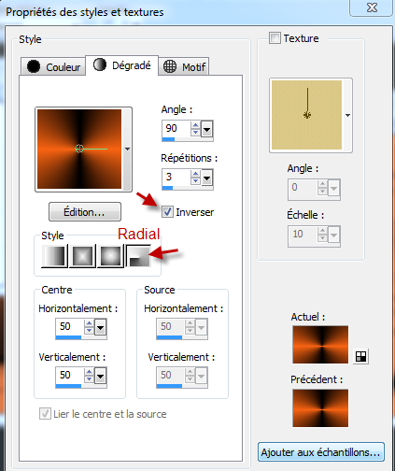
et avec l'outil " Pot de peinture " peindre votre nouveau calque de ce dégradé.
10 - Copier le tube " Maison_halloween " et " Édition / Coller dans la sélection ".
11 - Sélection / Ne rien Sélectionner.
12 - Placer le mode de mélange de ce calque à " Lumière dur ".
Voici ce que vous devriez avoir comme calques. Capture.
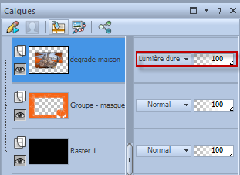
13 - En restant sur le même calque ... Sélections / Sélectionner tout ...Sélections / Modifier - Contracter de 12 pixels, comme la capture.
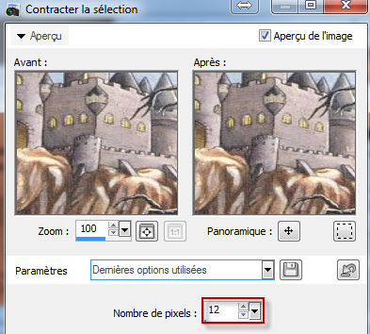
14 - Sélections / Modifier / Sélectionner les bordures de la sélection, comme la capture.
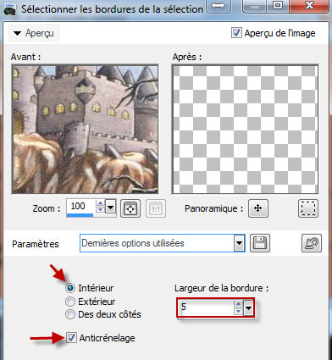

15 - Calques / Nouveau calque raster.
16 - Avec l'outil " Pot de peinture " peindre cette sélection avec la couleur noir, #000000.
17 - Effets / Effets 3D ... Biseautage intérieur, par défaut, comme la capture.
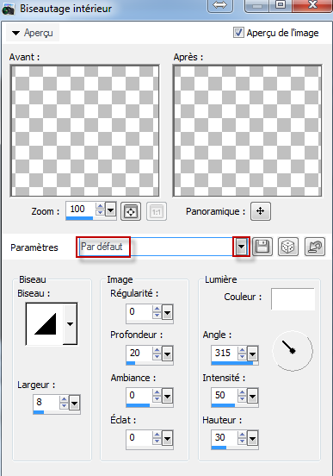
18 - Sélections / Ne rien sélectionner.
19 - Effets / Effets de distorsion / Ondulation, comme la capture.
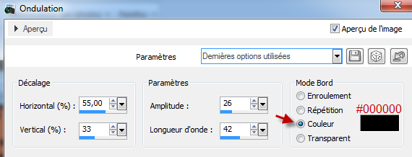
20 - Refaire l'effet " Ondulation" une autre fois avec les mêmes configurations.
21 - Couleur avant plan, rouge, #c60000 et arrière plan noir, #000000.
22 - Écrire " Joyeuse Halloween" avec la police d'écriture " Zombie_Holocaust " qui fait partie
du matériel fourni. Taille 50 / Épaisseur du trait 1.0 ... Vectoriel ... Comme la capture.

23 - Effets / Effets 3D ... Ombre portée, comme la capture.
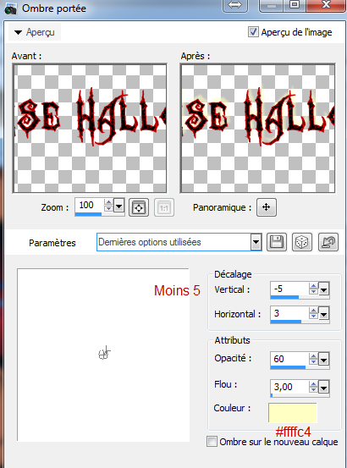
24 - Calques / Fusionner / Calques visibles.
25 - Image/ Ajouter des bordures de 10 pixels noirs.
26 - Edition / Copier et conserver.
27 - Calques / Transformer le calque d'arrière plan (en faire un raster).
28 - Image / redimensionné à 90 pour cent, " Redimensionner tous les calques " non coché. Capture.
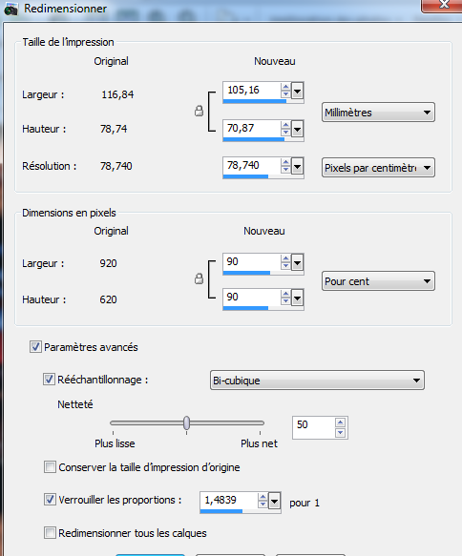
29 - Edition / Coller comme un nouveau calque.
30 - Calques / Réorganiser / Déplacer vers le bas.
31 - Fermer l'œil du calque du haut et se replacer sur le calque du bas.
32 - Réglage / Flou / Flou gaussien, rayon à 15, comme sur la capture.
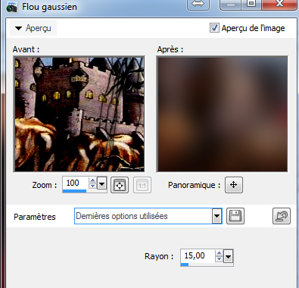
33 - Ouvrir le calque du haut et rester dessus.
34 - Sélections / Sélectionner tout.
35 - Sélections / Flottante.
36 - Effets / Effets 3D / Ombre portée... Regarder la Capture.
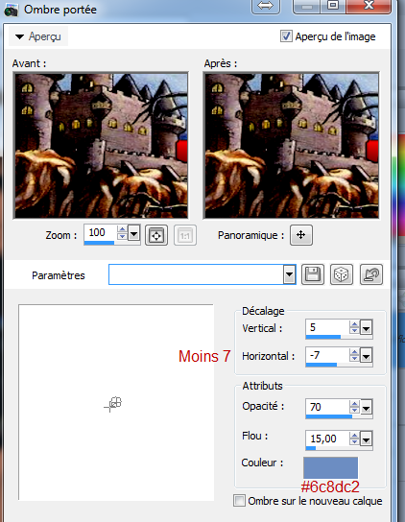
37 - Refaire l'ombre en négatif, soit moins - 5 et 7.
38 - Sélections / Ne rien sélectionner.
39 - Copier le tube " Arbre " et le coller comme un nouveau calque.
40 - Image / Redimensionner à 90 pour cent, " Redimensionner tous les calques " non coché.
41 - Placer votre arbre à droite en avant de la citrouille.
42 - Réglage / netteté / Netteté.
43 - Effets / Effets 3D / Ombre portée... comme la capture.

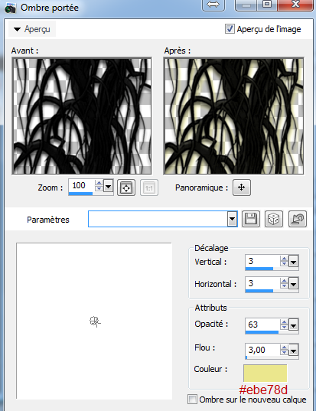
44 - Copier le tube " Petite sorcière" et le coller comme un nouveau calque.
45 - Image / Redimensionner à 81 pour cent, " Redimensionner tous les calques " non coché.
46 - Image /Miroir ou Image / Renverser horizontalement.
47 - Réglage / netteté / Netteté.
48 - Effets / Effets 3D / Ombre portée... comme la capture.
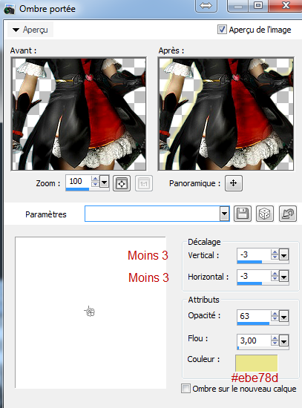
49 - On signe notre tag ... même police que pour Joyeuse halloween mais, Taille 35 / épaisseur 0.0 et couleur noir.
50 - Placer votre signature à gauche de l'arbre en bas.
51 - On lui fait un petit ombre portée, le même que celui de l'arbre.
52 - Calques / Fusionner / Fusionner les calques visibles.
53 - Image / Redimensionner à 900 x 600 pixels, tous les calques cochés.
54 - Réglage / Netteté / Netteté.
55 - Effets / Effets 3 D / Bouton, comme la capture.
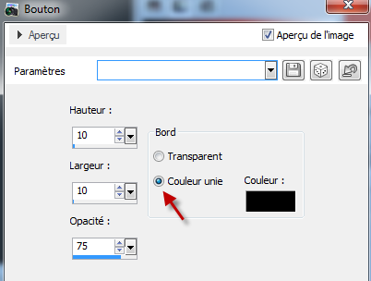
56 - Fichier / Exporter / Fichier JPEG optimisé.

Vous avez terminé et je vous remercie de vous être rendu à la fin de ce tutoriel.
===================================================================
TUILE
1 - Ouvrir une « Nouvelle image» de 800 x 600 pixel.
2 - Copier votre tag et le coller dans la sélection.
3 - Baisser l'opacité de ce calque à 35.
4 - Calques / Fusionner / Tous (Aplatir).
5 - Effets / Effets d'image / Mosaïque sans jointure, par défaut.
6 - Réglage / Netteté / Netteté.
7 - Enregistrer en JPEG optimisé comme votre tag.
Et voilà une petite tuile vite fait pour vos papiers de Windows mail...

©Ptite Louve ... 31 octobre 2014

